ТЕСТИРОВАНИЕ ЮЗАБИЛИТИ
Определения юзабилити и тестирования юзабилити
(http://www.usability.by)

Иногда мы сталкиваемся с непонятными, нелогичными приложениями, многие функции и способы использования которых часто не очевидны. После такой работы редко возникает желание использовать приложение снова, и мы ищем более удобные аналоги.
Для того чтобы приложение было популярным, ему мало быть функциональным – оно должно быть еще и удобным. Если задуматься, интуитивно понятные приложения экономят нервы пользователям и затраты работодателя на обучение. А значит они более конкурентоспособные! Поэтому тестирование удобства использования, о котором пойдет речь далее является неотъемлемой частью тестирования любых массовых продуктов.
Дадим определения понятию "Юзабилити".
Юзабилити - мера реакции пользователя, когда он сталкивается с продуктом или системой, web - сайтом, приложением, мобильной технологией и т.д., то есть, любой управляемой человеком системой.
Юзабилити - это мера качества пользовательского опыта, приобретенного при взаимодействии с продуктом или системой, например, web-сайтом, программным приложением и т.п.
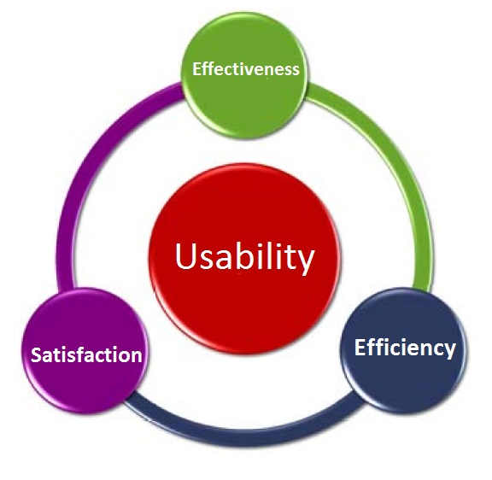
Говоря простым языком, это:
- насколько пользователю нравится приложение и
- насколько быстро пользователь обучается работе с приложением.

Юзабилити является комбинацией факторов, которые влияют на впечатление пользователя от продукта или системы:
- простота изучения: насколько быстро пользователь, который никогда прежде не видел интерфейса, может изучить его достаточно хорошо, чтобы решать базовые задачи?
- эффективность использования: насколько быстро опытный пользователь, однажды изучивший систему, может решать задачи?
- запоминаемость: если пользователь работал с системой раньше, будет ли он помнить достаточно, чтобы эффективно ее использовать в следующий раз? Или ему придется учиться всему заново?
- частота и серьезность ошибок: насколько часто пользователи ошибаются, работая с системой, насколько серьезными являются последствия таких ошибок и как пользователи исправляют эти последствия?
- личное удовлетворение: насколько пользователю нравится работать с системой?
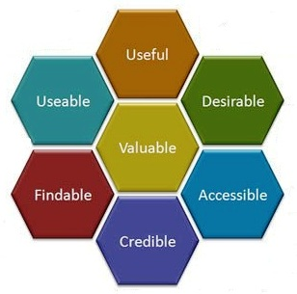

Тестирование удобства использования (usability testing) или тестирование юзабилити - проверка того, насколько пользователю удобно и приятно работать с приложением или программным продуктом.
Тестирование юзабилити - исследование, выполняемое с целью определения, удобен ли некоторый искусственный объект (такой как web - страница, пользовательский интерфейс или устройство) для его предполагаемого применения.
Тестирование удобства пользования - это метод тестирования, направленный на установление степени удобства использования, обучаемости, понятности и привлекательности для пользователей разрабатываемого продукта в контексте заданных условий. Тестирование удобства пользования дает оценку уровня удобства использования приложения по следующим пунктам:
- производительность, эффективность (efficiency) - сколько времени и шагов понадобится пользователю для завершения основных задач приложения, например, размещение новости, регистрации, покупка и т.д.? (меньше - лучше).
- правильность (accuracy) - сколько ошибок сделал пользователь во время работы с приложением? (меньше - лучше).
- активизация в памяти (activating in memory) – как много пользователь помнит о работе приложения после приостановки работы с ним на длительный период времени? (повторное выполнение операций после перерыва должно проходить быстрее, чем у нового пользователя).
- эмоциональная реакция (emotional response) – как пользователь себя чувствует после завершения задачи - растерян, испытал стресс? Порекомендует ли пользователь систему своим друзьям? (положительная реакция - лучше).

Предметом тестирования юзабилити является впечатление пользователя о приложении.
Эффективная разработка программного продукта предполагает получение обратной связи от пользователей. Только юзабилити тестирование с реальными пользователями может показать, отвечает ли продукт поставленным целям или нет.
В процессе тестирования юзабилити перед пользователями должны быть поставлены реальные задачи. За действиями пользователей необходимо внимательно наблюдать, тщательно их документировать и анализировать.
Пользователей для тестирования юзабилити можно набрать среди сотрудников компании либо, например, студентов. В ходе тестирования необходимо сообщить пользователям, что тестируется сам продукт. а не способности самих пользователей.
Перед проведением тестирования юзабилити необходимо позаботиться о договоре неразглашения информации для защиты своей работы, а также о том, чтобы испытуемые понимали, как именно будет использоваться и защищаться их персональная информация, полученная в ходе тестирования.

Результатом тестирования юзабилити являются рекомендации по улучшению приложения.

Заблуждения о тестировании удобства пользования
1. Тестирование пользовательского интерфейса = Тестирование удобства пользования.
Тестирование удобства пользования не имеет ничего общего с тестированием функциональности пользовательского интерфейса, оно лишь проводится на пользовательском интерфейсе равно как и на многих других возможных компонентах продукта. При этом тип тестирования и тест-кейсы будут совсем другие, так как речь может идти об удобстве использования не визуальных компонентов (если таковые имеются) или процессе администрирования, например, распределенного клиент-серверного продукта и т.д.

2. Тестирование удобства пользования можно провести без участия эксперта.
Не всегда человек, не разбирающийся в предметной области, способен провести его самостоятельно. Представьте, что тестировщику нужно протестировать удобство пользования стратегического бомбардировщика. Ему придется проверить основные функции: удобство ведения боя, навигации, пилотирования, обслуживания, наземной транспортировки и т.д. Очевидно, что без привлечения эксперта это будет весьма проблематично, и можно даже сказать, что невозможно.

Важность тестирования юзабилити

Крупный недостаток тестирования юзабилити – высокая стоимость, которая даже при снижении качества работы категорически не желает падать. Предпринимались многочисленные попытки если уж не снизить стоимость, то по крайней мере придумать альтернативные методы, пусть похуже, но подешевле.
Существует следующая статистика:
- исследования, проведенные User Interface Engineering, Inc., показывают, что люди не могут найти нужную информацию на web-сайтах в 60 случаев из 100. Это может привести к потере времени, понижению продуктивности, разочарованию и потере постоянных посетителей и денег.
- ссылаясь на Elizabeth Millard, "Самые лучшие сайты, найденные нами, полезны только в 42% случаев, и ни один изученный нами сайт не может быть полезным в большинстве случаев…"
- исследования показывают, что примерно 50% потенциальных продаж с сайта теряется, когда люди не могут найти то, что им нужно, а около 40% посетителей не возвращаются на сайт, поскольку их первое впечатление о сайта было негативным.
- исследования Zona Research показали, что 62% покупателей в internet не находят нужную им вещь при покупке он-лайн.
- признанный специалист в области дизайна сайтов, Якоб Нильсен, пишет: "Исследования поведения пользователей web-сайтов показали низкую терпимость к сложному дизайну или медленным сайтам. Люди не любят ждать. И они не хотят учиться пользоваться своей домашней страницей. Не существует такого понятия как курс молодого бойца или руководство для пользователя web-сайта. Человек должен иметь возможность понять принципы работы с сайтом сразу после просмотра главной его страницы — не более, чем через несколько секунд."
Напомним, что тестирование юзабилити не должно быть дорогим. Серьезные проблемы в дизайне становятся ясны после нескольких прогонов сценариев. Якоб Нильсен говорит: "Вы сажаете кого-нибудь перед монитором и тут же видите, нажимает он куда надо или нет.
Как только вы увидите, что три человека ошибаются одинаково, Вам лучше исправить эту ошибку".
Стоимость тестирования зависит, конечно, от приложения и того, насколько вам нужно это тестирование, сколько разных типов пользователей вы ожидаете задействовать и насколько формальным вы хотите видеть тестирование.
Существование стандартного процесса и повторно используемых материалов позволит протестировать юзабилити быстрее и дешевле. Если вы или ваша фирма разработает базу данных пользователей, их наем потребует меньше времени и, следовательно, будет дешевле.
Обдумайте следующие моменты, составляя смету по тестированию юзабилити:
- время планирования: установите цели, на которые будет направлено тестирование, установите типы пользователей, вовлекаемых в тестирование, напишите анкету для найма пользователей, создайте сценарии, которыми пользователи будут руководствоваться;
- стоимость найма: время своего специалиста или оплата фирме по найму;
- время, необходимое специалистам по юзабилити для знакомства с приложением и время команды, необходимое для прогона сценариев, чтобы увидеть, как сценарии работают с сайтом;
- стоимость аренды лабораторного места или переносной лаборатории или другого видеозаписывающего оборудования, если у вас нет свободного доступа к таковым, и вы хотите записывать процесс тестирования;
- время команды на наблюдение работы пользователей (проведение тестирования);
- затраты на оплату участников или подарки участникам;
- время на обработку результатов наблюдения, распознание проблем, составление рекомендаций о разрешении проблем;
- время на обсуждение изменений с разработчиками, составление записей о добытых сведениях и составленных рекомендациях.
Помните, что надо проводить более одного тестирования юзабилити.
Создание юзабилити web-сайта (или другого продукта) - повторяющийся процесс. Вы можете решить, что удобнее потратить деньги на несколько небольших тестов в процессе разработки, чем вложить все в один большой тест в конце. Каждый маленький тест может включать от трех до 10 пользователей.

Уровни проведения тестирования юзабилити

1. Проверка удобства использования может проводиться как по отношению к готовому продукту, посредством тестирования методом черного ящика (black box testing).
2. Тестирование методом белого ящика (white box testing). В этом случае проверяется удобство использования внутренних объектов, классов, методов и переменных, а также рассматривается удобство изменения, расширения системы и интеграции ее с другими модулями или системами.
Использование удобных интерфейсов (API) может улучшить качество, увеличить скорость написания и поддержки разрабатываемого кода, и как следствие улучшить качество продукта в целом.
3. Тестирование методом серого ящика (gray box testing) - тестирование web-ориентированных приложений.
Очевидно, что тестирование удобства пользования может производиться на разных уровнях разработки программного обеспечения: модульном, интеграционном, системном и приемочном.
При этом оно целиком и полностью будет зависеть от того, кто будет использовать приложение на выделенном конкретном уровне - разработчик, бизнес пользователь системы и т.д.

Почему тесты юзабилити надо повторять?

- Несколько небольших тестов более ценны, чем один большой тест в конце.
- Чем раньше вы находите проблемы, тем дешевле их решить.
- Поиск и решение проблем раньше позволяют меньше переделывать. Это не только сохраняет деньги, но и уменьшает недовольство дизайнеров и разработчиков.
- Можно протестировать брендинг (понимают ли пользователи, чей это продукт), навигацию (могут ли пользователи найти то, что им нужно) и организацию основных элементов интерфейса до того, как разработано все наполнение или создан код.
- Можно протестировать много вариантов дизайна, пользуясь бумажными прототипами, и вновь провести тестирование, когда приложение заработает на компьютере.
- Можно протестировать одну часть содержимого и получить ценный опыт, который можно использовать в других частях, еще не разработанных.
- Изменения во время разработки лучше делать раньше. Дороговизна, время и человеческая лень обычно приводят к игнорированию проблем, найденных при тестировании в конце.
- Одного тестирования недостаточно, чтобы быть уверенным в качестве продукта. Проводите многократные тестирования, чтобы проверить, действительно ли способ решения проблемы хорош для пользователя.
- Можно поводить многократные тестирования, чтобы показать, насколько преимущества разработки юзабилити важнее затрат на нее.

Разница между планированием юзабилити и тестированием юзабилити

Планирование юзабилити − методическое движение к созданию web-сайта или другого пользовательского интерфейса. Это практический и систематический путь производства продукта, который работает для пользователя. Разработка юзабилити включает ряд методов, применяемых в соответствующее время, включая сбор требований, разработку и тестирование прототипов, оценку альтернативных дизайнов, анализ проблем юзабилити, предложение решений и тестирование сайта (или другого интерфейса) пользователями.

Тестирование юзабилити является частью процесса разработки юзабилити. Тестирование юзабилити включает в себя ряд методик испытания сайта (или другой системы) пользователями. В стандартном тесте юзабилити пользователи решают ряд задач с прототипом (или другой системой); одновременно с этим наблюдатели записывают, что каждый пользователь делает и говорит. Стандартные тесты проводятся одним пользователем за сеанс или двумя пользователями, работающими вместе. Тестирование может включать в себя сбор данных о путях, которыми пользователи приходят к цели, сделанных ими ошибках, где и когда они запутались или опустили руки, насколько быстро они достигают цели, если достигают, и насколько удовлетворены они результатом.

Задача тестирования юзабилити − раскрыть все проблемы, с которыми пользователи могут столкнуться, чтобы впоследствии эти проблемы ликвидировать.

Целью тестирования юзабилити является выяснить, что поможет пользователям достичь их целей и что может им помешать. Используя прототип в качестве отправной точки, тестеры юзабилити составляют набор проверочных сценариев, опробовать которые они просят пользователей. Когда собрана и описана детальная информация об успехе пользователей, прототип может быть модифицирован, а дополнительные стороны прототипа - тестированы.
Главные требования к юзабилити приложения заключаются в том, что оно должно:
- быть простым в изучении и эффективным в использовании;
- легко вспоминаться при последующем использовании;
- удовлетворять требования пользователя с минимальным количеством ошибок при навигации.
Вы можете акцентировать свое внимание на тех или иных требования юзабилити, руководствуясь спецификой аудитории и ситуации.
Например, при разработке программного продукта, ориентированного на широкий круг посетителей, упор стоит сделать на простоту, в то время как программный продукт для профессионалов можно наполнять функциональными возможностями в ущерб простоте – профессионалы разберутся.

Планирование тестирования юзабилити

Несмотря на то, что тестирование юзабилити является только частью проектного цикла, оно и само является отдельным проектом, обладающим собственной стоимостью и длительностью. А значит, ему требуется планирование, иначе качественного результата не достичь.
Планирование юзабилити - тестирование состоит из следующих этапов:

1. Оценка объема работы. Объем работы при юзабилити - тестировании зависит от четырех факторов: объема системы, количества пользовательских задач, желаемого числа респондентов и количества измеряемых метрик. Соответственно, нужно заранее определить границы проекта. Для этого:
- посчитайте число экранов и окон системы и полученную сумму увеличьте на 20% (часть экранов вы неизбежно упустили при подсчете);
- примерно посчитайте число пользовательских задач;
- определитесь, на скольких респондентах вы хотите проводить тест. Учтите, что если вы выявили более пятнадцати пользовательских задач, протестировать их все на одном респонденте не получится, так что придется делить задачи между респондентами, а значит их понадобится больше. Если число респондентов слишком уж выросло, лучше сокращать не число задач, а количество респондентов на малозначимых задачах (например, задачи 1 и 2 тестировать на всех респондентах, задачу 8 – только на трех респондентах, а остальные задачи – на случайно выбранных респондентах, но чтобы одна задача предъявлялась минимум пяти респондентам);
- определитесь, какие эргономические показатели вы собираетесь замерять. Поскольку сбор количественных данных очень трудоемок, в случае проведения теста на большом количестве респондентов допустимо собирать данные только на некоторых из них.
Кроме того, важно определиться, нужно ли проводить формальную экспертную оценку. Даже без нее вы заметите много проблем, не экстраполируемых напрямую из наблюдаемого поведения респондентов. Их надо описывать в финальном отчете в любом случае. Однако вы можете и намеренно проанализировать интерфейс – но это займет некоторое время и должно быть запланировано заранее.
В целом, на оценку объема работы отводится не менее одного рабочего дня.

2. Формирование списков требований к респондентам и задач пользователей. Если количество экранов и окон системы не превышает пятнадцати, выделите на эту работу один рабочий день. Если экранов больше, смело выделяйте пропорционально больше времени. Помните, что неправильно выбранные задачи или респонденты делают тестирование бессмысленным – даже избыточная тщательность здесь не роскошь.

3. Поиск респондентов. Предсказать длительность подбора респондентов, можно только накопив внушительную базу с телефонами готовых к сотрудничеству людей. Если же аудитория продукта специфическая, не поможет даже и это.
Длительность поиска респондентов в часах примерно показывает формула X + Y * 4, где X – число респондентов, к которым у вас есть прямой доступ (ваши друзья и близкие, контакты из базы респондентов), а Y – недостающие респонденты, которых нужно найти. Понятно, что при специфической аудитории тестируемой системы первой частью формулы воспользоваться не получится.
Но это чистое время работы, реальная продолжительность этапа гораздо больше. При специфической аудитории добавьте к ожидаемой длительности поиска неделю, при очень специфической – две.

4. Составление тестовых сценариев. На преобразование в сценарий одной пользовательской задачи уходит около часа работы.

5. Тестирование теста или пилотный тест-тест, соответствующий спецификации, но подлежащий апробации и, возможно, последующей коррекции.
Разумно запланировать два цикла тестирования самого теста, т.е. как минимум на половину рабочего дня.

6. Проведение тестирования. Собственно продолжительность тестирования в часах вычисляется по формуле Х * (Y+1) + (X / 4), где X – число респондентов, Y – продолжительность теста. Дополнительный час на респондента нужен в расчете на опоздания респондентов и на проведение кратких интервью с ними. Кроме того, примерно четверть респондентов будет выполнять тестовые задания очень медленно и не уложатся в график.
Учтите, что при планировании сеансов тестирования между ними нужно планировать двухчасовые перерывы – во-первых, это позволит юзабилити - специалисту отдохнуть, во-вторых, снизит вероятность нарушения хода теста из-за непредвиденных ситуаций.
Кроме того, если вы собираетесь править интерфейс после каждого респондента, вам понадобится дополнительное время между сессиями.
Продолжительность внесения исправлений зависит от технологи программирования и прототипирования.

7. Анализ результатов. Продолжительность анализа результатов напрямую зависит от числа респондентов, длительности одного теста и, сильнее всего, от количества замеряемых показателей. Как следствие, ее длительность варьируется очень сильно. Если же нужно измерять какие-либо количественные показатели, продолжительность анализа в часах вычисляется по формуле
X * Y * (Z – 1), где X – число респондентов, Y – продолжительность теста, Z – количество показателей. Если вы начинаете анализ уже после завершения тестирования, вычитать единицу из Z не надо.

8. Экспертная оценка интерфейса. Начинать формальный анализ интерфейса нужно уже после того, как вы проведете тестирование и проанализируете его результаты – в этом случае вы не запутаетесь, где объективные данные, а где данные субъективные (как показывает опыт, перепутать их очень легко). Длительность экспертной оценки в часах можно примерно предсказать следующей формулой X * 0.3 + X + Y * 0.6, где X – число экранов и окон системы (на большую часть экранов системы потребуется минут десять, но примерно пятая часть потребует больше времени), а Y – количество пользовательских задач (они требуют отдельного прохода по интерфейсу).

9. Написание итогового отчета. Несмотря на то, что уже при анализе результатов образуется большое количество текста, необходимо заложить как минимум один рабочий день на приведение его в порядок и вычитку.

Процесс тестирования юзабилити

Предметом тестирования юзабилити является впечатление пользователя о приложении. Приложение может существовать всего лишь как бумажный прототип или может быть работающим прототипом, или даже приложением, уже реально функционирующим. Чем раньше начнутся испытания приложения пользователями, тем быстрее и проще будет отследить дефекты юзабилити.
Во время тестирования юзабилити, специалисты, работая с дизайнерами и разработчиками приложения, наблюдают за выполнением пользователями работ с приложением и собирают другие отзывы.
Суть заключается в том, чтобы всегда видеть, что работает хорошо, а что плохо, с целью улучшить приложение. Специалисты по юзабилити управляют тестированием, работают непосредственно с пользователями и делают заметки; дизайнеры, разработчики и другие также наблюдают - обычно из соседней комнаты или через видеокамеры - и тоже делают заметки.
Специалисты по юзабилити собирают все записи, объединяют и анализируют их, вместе с дизайнерами и разработчиками обсуждают замеченные проблемы и пути их решения.
Необходимо ли специальное оборудование для тестирования юзабилити? Нет. Вы можете провести тестирование юзабилити в формальной или неформальной обстановке. Вне зависимости от типа обстановки, ваша методология также может также быть формальной или неформальной.

Вы можете проводить эффективное тестирование юзабилити, располагая любыми из следующих средств:
- стационарная лаборатория, имеющая 2 или 3 связанные комнаты, оборудованные аудио-видео техникой;
- конференц-зал, домашнее или рабочее пространство пользователя, с портативным записывающим оборудованием;
- конференц-зал, домашнее или рабочее пространство пользователя, без записывающего оборудования, но тогда кто-то должен наблюдать и делать пометки;
- удаленно, с пользователем в другом месте, при условии, что наблюдатель может следить за действиями пользователя, слушать его рассуждения и общаться с пользователем через телефон или компьютер во время сеанса.

Сколько участников необходимо для тестирования юзабилити? Обычное количество - от 5 до 12 пользователей для каждого теста. Если каждый пользователь работает с вами в течение часа, это предполагает один или два дня тестирования. Вам может хватить всего трех человек, чтобы найти серьезные проблемы, если Вы:
- используете бумажный прототип или находитесь на ранней стадии разработки.
- планируете несколько циклов тестирования в процессе разработки.
- ориентируетесь на достаточно узкую аудиторию

Если потенциально приложение может быть нужно пользователям разных групп (например, врачам, пациентам, исследователям), попробуйте включить представителей всех этих групп. Если есть возможность, попробуйте включить в группу как опытных, так и начинающих пользователей. Эти соображения могут увеличить число необходимых для тестирования людей с 3 до 6, 9, 12.
Если Вы хотите организовать формальное количественное тестирование вашего продукта (системы), вам понадобится больше людей для получения статистических результатов. Для диагностирующего тестирования юзабилити пяти пользователей обычно достаточно, чтобы найти основные проблемы продукта.
Если Вы проводите повторяемые тесты юзабилити в процессе разработки приложения, много пользователей будут принимать участие в тестировании той или иной версии разрабатываемого продукта. Таким образом, хотя у вас будет меньше 10 участников каждого тестирования юзабилити, от 15 до 30 человек протестируют различные версии приложения.

Методы тестирования юзабилити

Существует несколько методов оценки программного продукта на ранних стадиях.

1. Карточная сортировка (Card Sorting).

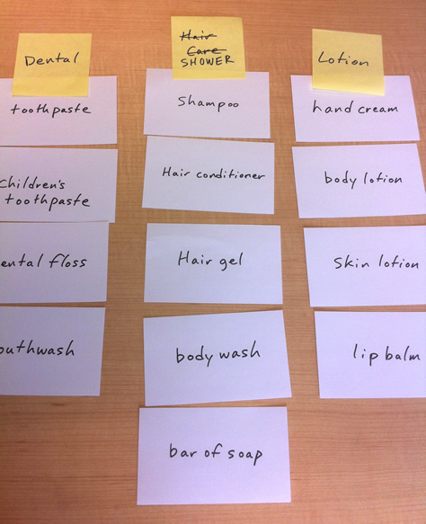

Карточная сортировка - это классификационный метод, при котором пользователи сортируют различные элементы разрабатываемого web-сайта по нескольким категориям.
Для проведения карточной сортировки создается список параметров, которые предполагается подвергнуть классификации, после чего каждый из указанных параметров выписывается на отдельной карточке. Карточки предъявляются пользователям, которых инструктируют сгруппировать наиболее логичным, по их мнению, образом.
Полученную в результате прямой карточной сортировки информацию используют для организации пользовательского интерфейса (названия пункты меню, подменю, навигации и т.д.).

2. Метод обратной карточной сортировки (reverse card sorting) - это верификация прямой карточной сортировки, то есть проверка того, что спроектированная структура навигации понятна пользователю.
Обратную карточную сортировку можно проводить как списком (текстовый способ), так и карточками (графический способ). В случае с текстовым способом пользователю дается верхний список пунктов меню, так называемый топ - левел, и дается задание (например, найти в internet магазине погремушку для ребенка). И респондент должен сказать где, по его мнению, расположена данная вещь, после чего раскрывается меню второго уровня, то есть дается второй список.
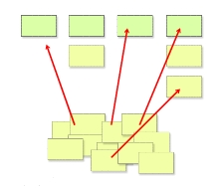
Графический способ предполагает несколько иное: пользователю дается список меню и группа карточек, которые он должен разложить по пунктам меню таким образом, который по его мнению верный.

3. Метод тестирования ожиданий (testing expectations) - тест на понимание пользовательских процессов, происходящих в системе.
Каждый пользователь представляет, что получится после совершения какого-либо его действия, ожидания формируются на основе предыдущего опыта взаимодействия с системой. Проводится как самостоятельное тестирование, так и включенное в процесс юзабилити - тестирования.
Процедура тестирования следующая: пользователю выдается обязательно распечатанный вариант интерфейса, после чего задаются вопросы об ожидаемом поведении того или иного элемента: "Что вы ожидаете увидеть, когда нажмете на него?", "Что произойдет, если нажать на эту кнопку?".
В юзабилити - тестировании есть понятие "парадокс активного пользователя". Это означает, что пользователь производит действие раньше окончания вопроса, поэтому при тестировании ожиданий пользователю необходимо предоставлять распечатанный вариант интерфейса.
При использовании метода тестирования ожиданий выявляются дефекты.

4. Метод оценки восприятия дизайна позволяет понять вызывает ли дизайн целевые эмоции.
Дизайнеру вместе с макетом интерфейса выдается список прилагательных, которые должны характеризовать дизайн продукта/сайта, то есть какие эмоции дизайн должен вызывать. После чего, готовый интерфейс в нескольких вариантах цветового оформления предоставляется респондентам, и также дается шкала с этими прилагательными, характеризующими общее впечатление, которое они должны оценить.
Например, красивый - не красивый, интересный - не интересный, удобный - неудобный и т. д.
В итоге, выбирается тот дизайн, который вызывает у пользователей нужные эмоции. Если по сумме ожиданий они оказываются примерно равными, выбирается по лучшим ожиданиям: ключевые плюс дополнительные.

Также существуют и более дорогостоящие методы оценки и тестирования готового интерфейса: с использованием специального программного обеспечения и оборудования. Например, Eye tracking.

5. Метод слежения за глазами (Eye tracking).

Данный метод используется юзабилити - специалистами для регистрации движения глаз. Осуществляется с использованием web - камеры и специального программного обеспечения. Таким путем составляется тепловая карта интерфейса.

Тепловая карта интерфейса - это карта, на которой отмечены наиболее горячие участки - места, где дольше всего фиксируется взгляд пользователей.

Этот метод хоть и является эффективным, в плане понимания какие зоны попадают во внимание пользователя, а какие наоборот - проблемные, однако, он не дает объяснения, почему так происходит.

6. Контекстное исследование (Contextual Inquiry).
Это метод структурированного интервью, построенный на трех базовых принципах:
- учет контекста, в котором используется изучаемый продукт/сайт. Кто будет пользователем системы, и какие задачи он будет с ее помощью выполнять? Почему они будут пользоваться системой? Каким опытом и какими навыками они обладают? Каковы технические условия системы? На каком оборудовании будет работать система и пользователь? Каковы технические и природные условия работы?
- совместная оценка продукта/сайта пользователем и разработчиком. Лучше всего для сбора информации организовать собрание. Пригласите на собрание заказчиков и разработчиков системы, которые все знают о пользователях и о том, как система будет использоваться.
В их число могут входить: менеджер проекта, представители пользователей, разработчики, обучающий персонал, персонал службы поддержки.
- в фокусе оценки продукта/сайта находится именно его удобство для пользователя.
При контекстном исследовании работа, время, мотивация и социальные факторы, воздействующие на пользователя, остаются такими же, как в реальном мире, в отличие от лабораторных исследований, где эти факторы контролируются экспериментатором.
Контекстное исследование наиболее применимо для того, чтобы оценить ту обстановку, в которой будет использоваться продукт, поэтому оно проводится на ранних стадиях его разработки.

7. Макетирование или прототипирование (Prototyping).
Макетирование - это создание модели конечного программного продукта, позволяющее протестировать его составляющие на любых стадиях разработки.
В процессе макетирования строится модель, включающая все тестируемые компоненты (дизайн, элементы управления и т.д.). Можно использовать различные способы ее построения, от изображения элементов интерфейса на бумаге до создания рабочего макета программного продукта. Различают "горизонтальное" и "вертикальное" макетирование.
Горизонтальное макетирование означает представление в макете широкого спектра параметров программного продукта, но без их детальной проработки. Используется для изучения пользовательских предпочтений в области интерфейса. В процессе исследования выясняют, где, по мнению пользователей, должны находиться те или иные функции, насколько они доступны и т.д. Горизонтальное макетирование применяют на ранних стадиях разработки.
При вертикальном макетировании исследуют функциональность отдельных компонентов программного продукта. Например, при вертикальном макетировании сетевой базы данных могут изучаться ее поисковые возможности, но проверка ссылок, скорость загрузки, работа в разных браузерах и т.д. при этом не проводится.
Так как этот вид макетирования предполагает детальное изучение небольшого сектора продукта/сайта, его следует проводить лишь после завершения разработки тестируемого сектора.

8. Обзоры (Surveys).
Это специальные интервью с пользователями, при котором им задаются специально подготовленные вопросы, а их ответы записываются для дальнейшей обработки. Вопросы, входящие в обзор, могут варьироваться в зависимости от целей исследования, но, как правило, группируются по следующим категориям:
- демографическая информация о пользователе (место проживания, возраст, род занятий и т.д.);
- оценка информационного наполнения программного продукта (какую информацию ожидали найти, соответствует ли наполнение продукта/сайта их ожиданиям, что хотели бы добавить и т.д.);
- оценка дизайна программного продукта (легкость в использовании, скорость загрузки, оформление и т.д.).
Обзоры используют как на стадиях концептуализации и разработки для проведения маркетинговых исследований, идентификации потенциальных пользователей, установления их информационных нужд и компетентности в использовании компьютеров, так и после реализации продукта для оценки реакций пользователей на информационное наполнение и удобство.

9. Опросники или анкетирование (Questionnaires).
Опросники для оценки продукта составляются по тем же принципам, что и психодиагностические тесты. Их основное отличие от обзоров состоит в форме представления пользователям. Если обзоры - это структурированные интервью, то опросники предъявляются в виде списка вопросов с вариантами ответа.
Существует достаточно много стандартизированных опросников, большинство из которых распространяется на коммерческой основе. Однако, западные опросники нуждаются не только в переводе, но и в кросс - культурной адаптации. В зависимости от того, какие вопросы входят в опросник, этот метод может применяться на всех стадиях разработки продукта или в процессе его эксплуатации.

10. Плюралистическая проработка (Pluralistic Walkthroughs).
Плюралистическая проработка проводится большой по размеру группой, в которую помимо экспертов в области оценки продукции входят пользователи, разработчики и специалисты по профессиональному здоровью и организации труда.
Группа шаг за шагом рассматривает сценарии поведения пользователя, обсуждая и прорабатывая каждый элемент его взаимодействия с продуктом/web-сайтом.
Вовлечение в эксперимент специалистов различных специальностей обеспечивает оценку программного продукта с самых разнообразных позиций, а их замечания способствуют идентификации имеющихся недостатков.
Метод применяется на ранних стадиях разработки в целях получения обратной связи как от специалистов, так и от конечных пользователей.

11. Протоколы самоотчета (Self-Reporting Logs).
Протоколы самоотчета это бланки, в которых пользователи фиксируют все свои действия и соображения о взаимодействии с программным продуктом. Этот метод является достаточно экономным, так как специалисты вовлекаются лишь в обработку результатов, не контролируя действия пользователя во время выполнения заданий.
Основными недостатками этого метода, как и других методов, предполагающих самостоятельную работу пользователей, является невозможность контроля и регистрации их эмоциональных реакций на взаимодействие с программным продуктом и проблема адекватности их отчетов тому, что они реально делают. Поэтому в данном случае отбор пользователей, участвующих в эксперименте, приобретает принципиальный характер.
Для проведения исследования необходимо обеспечить испытуемых доступом к прототипу программного продукта, описанием задач, которые они должны решать при его использовании, и стандартизированным бланком для регистрации пользователями своих действий.
Обычно эта техника используется на ранних стадиях планирования или разработки или для выявления пользовательских предпочтений.

12. Фиксация "мыслей вслух" (Thinking Aloud Protocol).
Фиксация мыслей пользователя, вовлеченного в эксперимент, является одной из самых популярных техник при оценке функциональности продукта/сайта. Пользователя просят произносить вслух все мысли, чувства и представления, которые у него возникают в процессе решения задачи.
Пользователя обеспечивают доступом к тестируемому продукту или его прототипу и дают ему задание, которое он должен реализовать в процессе его эксплуатации. Его задача - выполнять задачу, одновременно "озвучивая" все, что приходит в голову по поводу интерфейса. Данные записываются на аудиопленку или фиксируются письменно.
В отличие от большинства других методов, эта техника позволяет оценить непосредственные реакции пользователя на взаимодействие с отдельными компонентами продукта, не отсроченные по времени. И если его ожидания в отношении необходимых для решения задачи операций расходятся с дизайнерским решением продукта/сайта, возможно, следует изменить это решение.
Несмотря на то, что основной задачей техники является выяснение пользовательских представлений, с ее помощью можно реализовывать и другие цели.
Например, терминология, которую употребляет пользователь для обозначения тех или иных элементов интерфейса, может быть использована и в дизайне продукта.
Метод предполагает обобщение данных, полученных от нескольких пользователей. Существует также близкий к этой технике метод ответов на вопросы, использующий не вербализацию мыслей и эмоций, а директивные вопросы экспериментатора с фиксацией ответов пользователя.

13. Фокусные группы (Focus Groups).
Это неформальное собрание пользователей, у которых спрашивают мнение по определенной теме. Другими словами, данный метод заключается в опросе специально отобранной группы пользователей. В исследование, которое обычно продолжается около 2 часов, вовлекается от 6 до 12 пользователей.
Цель - выяснить у пользователей их отношение и восприятие темы, а также их идеи и мнения по ней.
Цель работы фокусной группы не достижение консенсуса, а наоборот, получение разброса мнений, которые характерны для данного набора пользователей будущей системы. Мнение каждого пользователя представляет интерес, а задача ведущего - побудить каждого из участников выразить свою уникальную точку зрения.
Как правило, участники группы воспринимают происходящее как относительно свободный неструктурированный процесс. Ведущий группы должен иметь предварительный сценарий работы, вытекающий из целей исследования, и следить, чтобы групповая дискуссия не выходила из русла обсуждаемой проблемы.
Кроме того, необходимо добиваться равного участия в дискуссии всех членов группы. Достаточно часто бывает, что в группе выделяется лидер, доминирующий над остальными участниками. Такие ситуации мешают свободному выражению мыслей и идей остальных членов группы и также нуждаются в коррекции.
Каждый из участников должен быть лично приглашен на собрание фокусной группы. В приглашении следует разъяснить, что такое фокусная группа, и, если необходимо, сказать пару слов о том, что будет обсуждаться на собрании и каков будет формат обсуждения. Потратьте несколько минут на представление участников друг другу.
Для начала обсуждения в фокусной группе можно показать видеофильм, провести короткую демонстрацию системы или выложить на стол примеры и прототипы.
Результаты работы фокусной группы заносятся в специальный протокол для дальнейшей обработки. Собрания фокусных групп в основном предназначены для сбора мнений, а не для определения насколько эти мнения обоснованы. Заметьте, что собрания фокусных групп не дают количественных данных, а результаты, строго говоря, не могут быть "обобщены" и перенесены на более широкую аудиторию пользователей, хотя это часто и делают.
Результаты собрания фокусной группы используются как основа для гипотез, для последующих оценок, для последующих методов, например, результаты могут использоваться при создании опросников, тестовых заданий. Фокусные группы позволяют подобрать для опросников или для других методов более ясные формулировки, так как слова и термины, понятные для пользователей, могут быть рассмотрены и обсуждены на собрании.
Следующие шаги. Проведение собрания фокусной группы ведет либо к более широкому сбору конкретной информации, например, рассылке по почте опросников, либо к более интенсивному анализу выявленных проблем, например, с помощью сортировки карточек или составления диаграмм сходства. Также после беседы с фокусными группами можно перейти к созданию первых набросков и макетов.
Несмотря на ряд преимуществ фокусных групп, они имеют и свои недостатки. Главным из них является неточность оценки, основанной на утверждениях, мыслях и предпочтениях небольшого количества пользователей. Поэтому при оценке продукта фокусные группы должны использоваться лишь наряду с другими методами.
Фокусные группы могут использоваться как на любой стадии разработки продукта, так и для оценки готового продукта.

14. Экспертиза компонентов (Feature Inspection).
Экспертиза компонентов предназначена для анализа конкретного набора признаков программного продукта, с которыми взаимодействует пользователь для достижения конечной цели.
Например, при работе с поисковой машиной пользователю для достижения результата необходимо набрать URL этой системы, составить запрос, руководствуясь языком запросов, которые использует система, либо воспользоваться рубрикатором, если таковой имеется и т.д.
Метод предполагает оценку доступности и функциональности каждого из этих шагов в контексте выполнения задачи. Для этого определяют их последовательность и отвечают на следующие вопросы:
- может ли пользователь реализовать конкретный шаг без особых сложностей;
- логичен ли переход от одного шага к другому;
- легко ли определить, к какому шагу нужно переходить на каждом этапе выполнения задачи;
- хорошо ли обозначены и оформлены те или иные функции и т.д.
Экспертиза компонентов применяется в середине разработки программного продукта, когда набор функций и последовательность их применения уже определены.
Существует еще один метод тестирования юзабилити, так называемая экспертная оценка. Рассмотрим его более подробно.

Экспертная оценка

Экспертная оценка (peer review, далее ЭО) - метод тестирования юзабилити, который подразумевает определение проблем интерфейса профессиональными дизайнерами интерфейса или юзабилити - специалистами.
ЭО не является прямым юзабилити - тестированием. Тем не менее, практика показывает, что ЭО дает результаты, в некоторых отношениях более интересные, нежели тестирование - и уж в любом случае дополняющие результаты теста.

Достоинства экспертной оценки:
- Эксперт хорошо знает стандарты на интерфейс, как писанные, так и неписанные. Сами по себе нарушения стандартов не плохи и не хороши, но если они не оправданы, т.е. появились случайно, их лучше устранить.
- Эксперт заведомо внимателен и, что гораздо важнее, смотрит на интерфейс свежим взглядом. Это позволяет ему находить множество мелочей, балансирующих между багом и проблемой интерфейса (например, несогласованность терминологии), которые самим разработчикам уже не видны.
- Эксперт располагает опытом, позволяющим ему безошибочно определять проблемы, которые проявлялись в его профессиональной деятельности раньше. Если какое-то решение не сработало в прошлом, оно, по видимости, не сработает и в будущем. Удивительное свойство таких решений – они повторяются снова и снова. Эксперт знает множество таких решений, хотя и не всегда понимает, почему они неработоспособны.
- Эксперт владеет формальными методами оценки интерфейса, способными даже без тестирования выявить неэффективные решения (например, GOMS). Применение этих методов при ЭО позволяет найти значительно больше проблем, чем можно увидеть, просто изучая интерфейс.
- Качество ЭО может быть сильно улучшено, если увеличить количество экспертов. Поскольку подготовительную работу может провести единственный эксперт, стоимость ЭО с несколькими экспертами ниже суммы гонораров экспертам, выплаченных по отдельности.

В то же время экспертная оценка обладает и рядом недостатков:
- Часть проблем, выявленных при ЭО, проблемами, собственно, не является – синдром "мне так показалось". Если плохо проведенное тестирование не показывает всех проблем, то плохо проведенная оценка не только не показывает часть проблем, но, что еще хуже, показывает проблемы несуществующие. Исправление этих квази - проблем стоит денег, но избежать появления их в отчете по ЭО, к сожалению, невозможно. Хорошо еще, что чем опытнее эксперт, тем меньше квази - проблем он "находит".
- ЭО неспособна выявить уникальные проблемы конкретного интерфейса (они уникальны, а значит, эксперт с ними еще не сталкивался).
- Применение формальных методов анализа интерфейса улучшает результат, но также значительно увеличивает стоимость ЭО.
- Экспертная оценка обладает обманчивой легкостью, делающей ее особенно опасной в неопытных руках. Кажется, что она доступна любому. Печальная правда в том, что она потому и экспертная оценка, что выполнять ее может только эксперт и никто другой.
- Количество выявленных проблем при ЭО зависит не только от опыта экспертов, но и от их количества, из-за чего заказывать работу приходится у нескольких разных исполнителей. В результате для заказчика ЭО организационно сложнее юзабилити - тестирования.

Виды экспертной оценки

Теоретически, все просто. Эксперт разглядывает интерфейс и записывает найденные проблемы. Проблема в том, что так можно увидеть отступления от стандарта и только. Чтобы сделать поиск проблем результативным, нужен хоть сколько-нибудь формальный подход.
Наиболее распространенные формальные подходы:
- проверка по контрольному списку;
- эвристическая оценка;
- мысленная прогонка по интерфейсу;
- анализ задач/характеристик.

1. Проверка по контрольному списку (Verification the Control List).
Проверка по контрольному списку ближе всего к формальному тестированию качества. Составляется список произвольных требований, после чего интерфейс проверяется на соответствие этим требованиям. В контрольном списке может быть все что угодно, как правило, туда прямым ходом отправляются требования из стандартов и руководств по проектированию интерфейсов.
Метод, вообще говоря, чрезвычайно надежен при поиске простых проблем, вроде грамматических ошибок в интерфейсных тестах. К сожалению, он имеет два принципиальных недостатка:
- Чем более полон и детален контрольный список, тем дольше производится проверка. В хорошем списке может быть больше сотни пунктов. Проверки должны выполняться последовательно, больше чем один пункт за раз проверять нельзя. Предположив, что одна проверка занимает пятнадцать минут, можно посчитать длительность полного исследования.
- Контрольный список, чтобы быть совершенно надежным, не имеет права содержать сколько-нибудь размытых требований. Например, требование "На растягивающихся окнах есть индикатор растягиваемости" совершенно четкое. А вот требование "Таблицы легко читаются" допускает изрядный простор для мухляжа, поскольку невозможно определить, что такое легко читающаяся таблица.
К сожалению, достаточно полный контрольный список, содержащий только строго определенные требования, есть явление недостижимое.
Кроме того, качество проверки по контрольному списку напрямую зависит от качества самого списка. Чтобы создать качественный список требований, нужно затратить годы труда – и самое обидное, что этот список никогда не будет завершен, поскольку все время проявляются новые требования.
С другой стороны, четкий контрольный список может использоваться кем угодно, даже и совершеннейшими профанами в проектировании интерфейсов – как-никак вся необходимая информация уже содержится в списке. В крупных организациях это дает возможность вынести проверку интерфейса из деятельности юзабилити - специалиста, передав ее отделу контроля качества.

2. Эвристическая оценка (Heuristic Evaluation).
Эвристическая оценка проводится группой из 4 - 6 профессионалов в области экспертных оценок программной продукции и взаимоотношений человека и компьютерных систем.
Каждый из экспериментаторов тщательно изучает продукт/сайт, работая изолированно от других членов группы и письменно фиксируя результаты. Это необходимо для того, чтобы обеспечить независимость оценки каждого из экспериментаторов. Далее проводится групповое обсуждение полученных данных и вырабатывается коллективное решение. Результаты деятельности группы суммируются руководителем исследования.
При эвристической оценке вместо десятков и сотен конкретных требований интерфейс проверяется на соответствие всего нескольким общим принципам:
- система показывает, что с ней происходит;
- система использует термины, понятия и метафоры, присутствующие в реальном мире, а не обусловленные компьютером;
- в любой момент пользователь контролирует систему, а не наоборот;
- любую команду можно отменить или повторить;
- в любой момент времени система выглядит и функционирует единообразным и стандартным способом;
- интерфейс системы препятствует появлению человеческих ошибок;
- в любой момент времени интерфейс показывает объекты и команды сам, не требуя от пользователя вспоминать их;
- в интерфейсе есть методы ускорения работы, предназначенные для опытных пользователей и не мешающие пользователям неопытным; благодаря таким ускорителям опытные пользователи получают резерв для повышения собственной производительности;
- интерфейс эстетичен и в любой момент времени не содержит ненужной сейчас информации;
- интерфейс помогает пользователям обнаруживать и исправлять проблемы, включая человеческие ошибки;
- справка доступна в любой момент времени. Она достаточна, но не избыточна; к ней легко обращаться; она не абстрактна, а нацелена на решение конкретных задач пользователя; в ней описываются конкретные шаги по решению проблем;
Метод может применяться как при разработке макета программного продукта, так и на поздних стадиях его изготовления, а также при анализе готового продукта.

3. Мысленная прогонка по интерфейсу.
Если предыдущие методы формализовали правила, которым должен следовать интерфейс, то мысленная прогонка формализует метод, согласно которому интерфейс оценивается.
Если исходить из того, что интерфейс предназначен для использования функций, можно проверить, как эти функции вызываются и используются. Если просто проговорить словами, как работают интерфейсы всех функций, становится понятно, какие из них неоправданно подавлены, а какие работают недостаточно хорошо. Разумеется, для этого тоже необходим опыт эксперта.
Проблема есть и здесь. Хотя метод неплохо работает при простом проговаривании работы функций, наилучшие результаты он дает, если функции не просто проговариваются, а записываются. Сам факт записи позволяет увидеть множество противоречий и недостатков в интерфейсе. Увы, запись требует очень много времени, что не позволяет использовать этот метод всегда и всюду.

4. Анализ задач/характеристик.
Данный метод заключается в следующем. Сначала составляются список пользовательских задач, описание контекста использования и краткая характеристика пользователей (например, в формате персонажей). Затем все окна, экраны и пользовательские задачи, т.е. маршруты пользователей по интерфейсу, последовательно рассматриваются под углом следующих вопросов:
- Как ускорить работу данных пользователей в данном контексте?
- Как снизить число ошибок данных пользователей в данном контексте?
- Как повысить удовлетворенность данных пользователей в данном контексте?
- Как сделать интерфейс понятнее данным пользователям, чтобы повысить скорость обучения в данном контексте?
Все предлагаемые изменения, как следствие, находятся на местах каких-либо проблем, каковые и следовало выявить. Что особенно хорошо, сразу же становится ясно, как эти проблемы исправлять.

Выводы:

- Экспертная оценка - метод, конечно, неполноценный, но достаточно эффективный и замечательно дополняющий юзабилити - тестирование. Использовать ее без тестирования разумно только в ситуациях, когда подобрать адекватных респондентов для тестирования по каким-либо причинам невозможно.

- С другой стороны, "чистое" юзабилити - тестирование, лишенное параллельной экспертной оценки неэффективно. Если проводить и тестирование и оценку, результаты становятся наиболее полными. Тем более что составление списка пользовательских задач, формализация контекста использования и целевой аудитории продукта делаются и при тестировании, и при оценке. Проведенные вместе, они обходятся значительно дешевле оценки и тестирования, проведенных по отдельности.

Общий оценочный лист тестирования юзабилити

Архитектура и Навигация
- Соответствует ли структура приложения целями, для достижения которых он предназначен?
- Понятна ли схема навигации?
- Можно ли определить в каком месте приложения вы находитесь?
- Как вы находите в приложении то, что вам нужно? Легко или нет?
- Является ли достаточным и не избыточным количество элементов в навигационных панелях?
- Логично ли отсортированы элементы навигационных панелей?
- Названия гиперссылок/ссылок соответствуют названиям страницы?
- Гиперссылки/ссылки выделены отчетливо?
- Существует ли отчетливо выделенная гиперссылка/ссылка на главную страницу?
- Существует ли возможность поиска информации в приложении/на сайте?
- Существует ли карта приложения?
- Каждая ли страница позволяет понять, в какой части приложения, на каком сайте вы находитесь?
- Может ли пользователь управлять навигацией приложения (переключаться в режим "только для печати", переключаться между языковыми версиями и т.д.)?

Планировка и Дизайн
- Размер страницы превышает размер окна?
- Структура страницы повторяется на всех страницах?
- Существует ли отчетливый фокус (логическое выделение главных элементов) на каждой странице?
- Эффективно ли используется выравнивание графических элементов и текста по горизонтали и вертикали?
- Эффективно ли используется группировка элементов?
- Есть ли хороший контраст?
- Не громоздкая ли структура приложения?
- Нравится ли вам приложение эстетически?

Содержание
- Тексты в приложении понятны и лаконичны?
- Организован ли текст в виде небольших блоков?
- Встречаются ли в тексте грамматические и орфографические ошибки и опечатки?
- Содержат ли страницы вводный текст (аннотацию)?
- Являются ли термины, используемые в текстах, понятными и не вызовут ли они трудностей при использовании их иностранцами?
- Представлены ли в приложении время и дата изменений/создания страниц?
- Представлены ли в приложении номера контактных телефонов?
- Представлены ли в приложении адреса с почтовыми индексами?

Формы и Взаимодействие
- Соответствуют ли формы задачам пользователя?
- Обладают ли диалоги логичной последовательностью шагов?
- Обладают ли диалоги понятной кнопкой или гиперссылкой/ссылкой для перехода к следующему шагу?
- Являются ли диалоги последовательными и лаконичными?
- Все ли элементы форм используются по назначению?
- Сгруппированы ли элементы формы по своей сути?
- Понятно ли выглядят кнопки сохранения/изменения/отправки формы?

Графика
- Является ли качество используемой графики приемлемым?
- Все ли графические элементы имеют альтернативные текстовые надписи?
- Содержат ли графические элементы информацию о размере файла?
- Оптимизированы ли графические элементы для передачи по сети Internet?
- Реагируют ли графические элементы на движения мышки? Это полезно?
- Используется ли анимация? Ее не слишком много? Объем файлов приемлемый?

Цвета
- Подходящий ли выбран набор цветов для приложения?
- Количество цветов достаточно и не избыточно?
- Цвета используются логично и последовательно?
- Адекватно ли различаются используемые цвета в черно-белом режиме?

Оформление текста
- Являются ли тексты понятными?
- Размер шрифта достаточно большой?
- Цвет шрифта подходящий и достаточно контрастный?
- Отформатирован ли текст так, чтобы в строке было от 10 до 12 слов?
- Достаточной ли ширины поля вокруг текста?
- Гарнитура шрифта используется надлежащим образом и последовательно?

Устойчивость к ошибкам
- Должен ли пользователь что-нибудь запоминать, переходя между страницами?
- Возникает ли предупреждение при попытке совершения необратимых или дорогостоящих действий?
- Можно ли отменить рискованные или дорогостоящие действия?
- Перехватываются ли возникающие ошибки локально, без обращения к серверу?
- Содержат ли страницы с сообщением о возникших ошибках полезную информацию?
- Содержат ли страницы с пустыми результатами поиска советы по расширению условий поиска?
- Существует ли система помощи (справки)?
- Структурирована ли помощь по задачам пользователя? Объясняет ли она пользователю, как совершить то, или иное действие?
- Система помощи контекстно-зависимая?

Особенности реализация
- Загрузка страниц происходит достаточно быстро? Занимает ли она от 2 до 15 секунд?
- Все ли гиперссылки/ссылки работают правильно?
- Существуют ли поврежденные графические элементы?
- Написан ли текст страниц так, чтобы их могли найти поисковые системы?
- Работает ли приложение на мониторах высокого и низкого разрешения?
- Используются ли нестандартные функции? Являются ли они необходимыми и полезными?

Online инструменты для тестирования юзабилити

Как мы говорили раньше полное юзабилити - тестирование занимает много времени и стоит немалых денег. Тестирование "на живых людях" отнимает много сил и времени у разработчика и/или владельца ресурса. На этот случай существуют он-лайн инструменты для юзабилити - тестирования.
Они помогают выяснить, насколько продукт соответствует ожиданиям пользователей, и в то же время, экономят время и средства на проведение исследований.
Рассмотрим самые простые и доступные инструменты для юзабилити - тестирования.

1. Usabilla (https://usabilla.com).

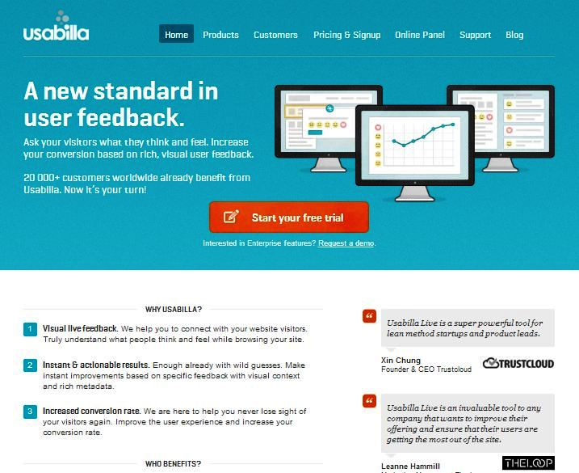
Тестирование юзабилити на сайте Usabilla проходит в пять этапов:
- Создаем новый тест: указываем URL сайта, который собираемся тестировать, и язык тестирования. Доступно 20 языков, в том числе русский.
- Указываем страницы сайта для тестирования. Можно загрузить их скриншоты с компьютера или указать путь к ним на сайте.
- Выбираем вопросы, на которые хотим получить ответы от пользователей. Можно воспользоваться стандартными, заранее предопределенными вопросами или сформулировать свои собственные.
- Сами находим и приглашаем людей, готовых принять участие в тестировании и поделиться своим мнением.
- Программа аккумулирует результаты тестов и отзывы пользователей, а затем предоставляет статистику, сгруппированную в удобном для анализа виде. Тестируемые страницы можно просматривать в виде тепловых карт активности (heatmap).

2. СonceptFeedback (http://www.conceptfeedback.com).

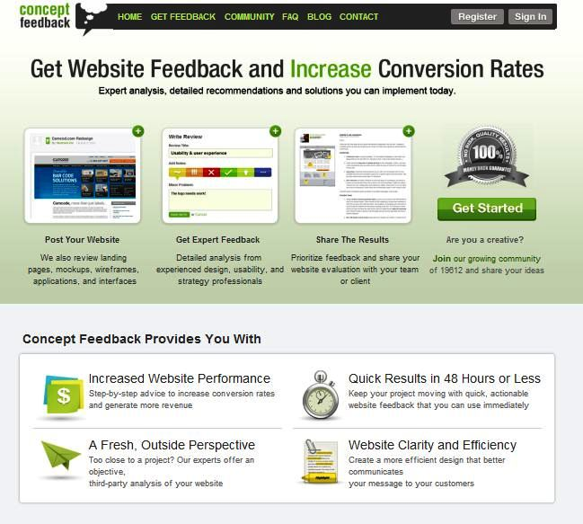

Это не совсем пользовательское тестирование, но данный ресурс позволяет получить отзывы от профессионального сообщества дизайнеров.
Также существуют ресурсы - аналогичные ConceptFeedback: re:vision (http://revision.ru) и Russian Creators (http://russiancreators.ru).

3. Optimal Workshop (http://www.optimalworkshop.com).

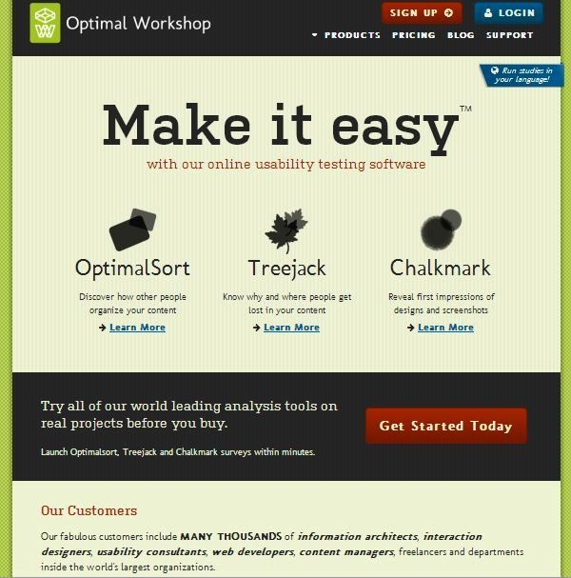

На сайте OptimalWorkshop можно оптимизировать сайт, используя три разных инструмента:
- Optimalsort - это инструмент, который помогает организовать структуру сайта с помощью метода сортировки карточек.
- Treejack - приложение для тестирования многоуровневой информационной архитектуры (ИА) сайта. Чтобы начать тестирование, структуру web-сайта необходимо организовать как таблицу и загрузить в Treejack.
- Calkmark предназначен для тестирования юзабилити web - страниц. Он помогает понять, насколько просто (или сложно) пользователям сайта находить нужную информацию. Чтобы начать работу, загружаем скриншот web - страницы и ставим перед пользователями какую-либо задачу. Calkmark накапливает ответы и выдает результаты тестирования в виде тепловой карты кликов, а также сообщает среднее время, необходимое для выполнения каждой задачи.
Для каждого вида тестирования мы сами ставим задачи, а затем сами находим пользователей и приглашаем их поучаствовать в исследовании.
В бесплатной версии можно создавать только небольшие проекты, со следующими ограничениями:
- OptimalSort: десять участников и 30 карточек за один опрос.
- Chalkmark и Treejack: 10 участников и 3 обследуемые задачи за один опрос.

4. Feng-GUI (http://www.feng-gui.com).

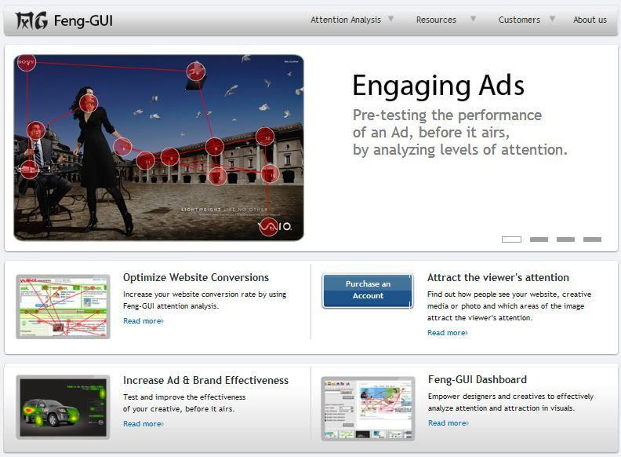
Feng-GUI имитирует взгляд пользователя в течение первых 5 секунд воздействия визуального эффекта. Это приложение создает карту движения глаз по странице (heatmap) на основе алгоритма, который предсказывает, на что, скорее всего, будет смотреть реальный человек.
Прямо на главной странице сайта можно загрузить скриншот и увидеть вероятные области повышенного внимания посетителя.

5. UsabilityHub (https://usabilityhub.com).
На сайте доступны три online инструмента, позволяющие тестировать юзабилити сайта или web - приложения по скриншотам страниц.
- Nav flow позволяет анализировать, насколько легко пользователи ориентируются на странице сайта.
- Five second test помогает выявлять элементы дизайна, привлекающие наибольшее внимание посетителей.
- Click Test создает карту кликов (heatmap), показывающую области web - страницы, на которые пользователи кликают чаще всего.
Большой плюс этого приложения заключается в том, что есть возможность выбрать язык тестирования. Причем можно показывать проект на русском языке только русскоязычным пользователям.

6. ClickHeat (http://www.labsmedia.com/clickheat/index.html).

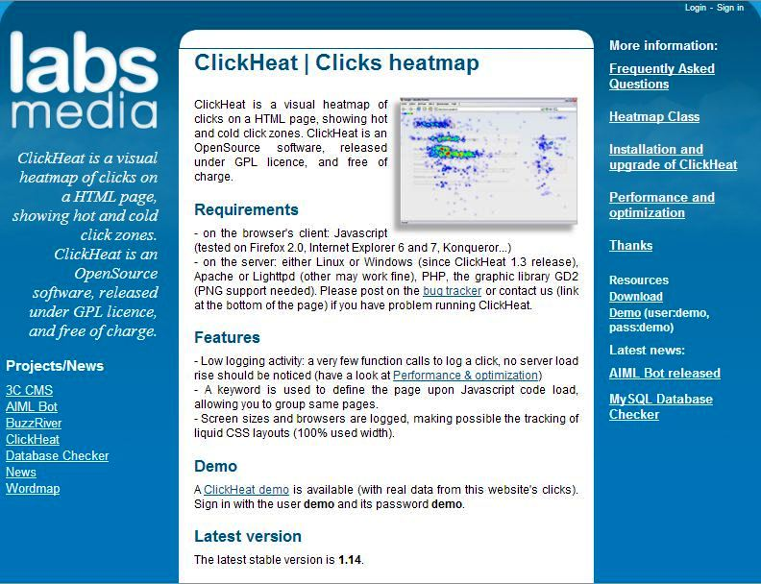
Это бесплатное программное обеспечение с открытым кодом интегрируется на сайт и создает визуальную тепловую карту кликов посетителей web-страницы. А так как код ClickHeat находится непосредственно на сервере, то карта отражает результат работы реальных пользователей сайта.

7. WebVisor ( https://metrika.yandex.ru/promo/webvisor).

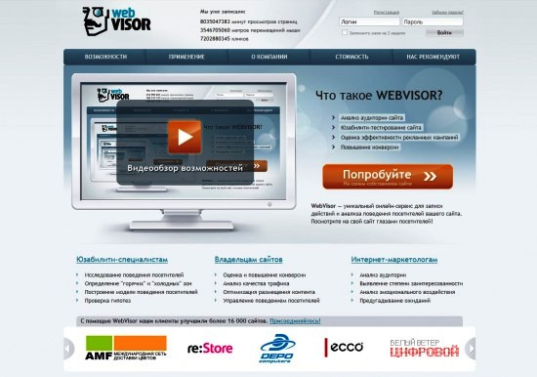

Российская система, которая после установки javasript-кода на страницы сайта, позволяет отслеживать и анализировать поведение пользователей.
С ее помощью можно:
- записывать действия посетителей сайта: клики, скроллинг, нажатие клавиш, заполнение форм, выделение и копирование текста;
- воспроизводить записанные действия в режиме "живого видео";
- проводить детальную аналитику поведения посетителей web-сайта;
- составлять карты активности пользователей: тепловые карты кликов, карты внимания и карты скроллинга.
В бесплатной версии записываются 100 посещений в день, воспроизводятся для анализа 2 из них, а данные хранятся в системе WebVisor в течении двух суток.
Воспользовавшись плеером, можно увидеть точное повторение всех действий посетителя на сайте, как если бы смотрели в его монитор:
- движения мыши;
- клики;
- прокрутка страницы;
- нажатия на клавиши и заполнение форм;
- выделение и копирование текста.

С помощью Webвизора также можно:
- наглядно увидеть, как ведут себя посетители;
- провести анализ юзабилити;
- найти ошибки в структуре и дизайне;
- повысить конверсию сайта.

8. SitePolice (http://sitepolice.ru).

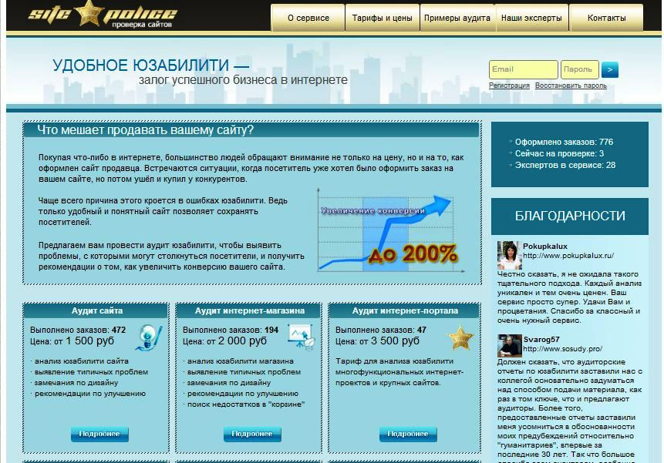

Еще один русскоязычный online инструмент для юзабилити - тестирования. Он дает возможность владельцам сайта протестировать свой ресурс при помощи аудиторов, а аудиторам заработать своим трудом.
Заказчик выставляет свой сайт на суд "полицейских", формулирует несколько вопросов, на которые хотел бы получить ответы и выбирает тарифный план аудита.
Аудиторы пишут отчет по сайту в практически свободной форме. В отчете есть только два обязательных раздела: "анализ юзабилити сайта и способы решения проблем" и "общий вывод". За свои отчеты и активность на сайте "полицейские" получают баллы, которые потом могут превратить в деньги.
Если заказчик аудита не против, то все отчеты "полицейских" остаются на сайте сервиса для общего просмотра.
К сожалению, бесплатной или тестовой версии сервиса для заказчиков аудита не существует.

9. UserTesting (http://www.usertesting.com).

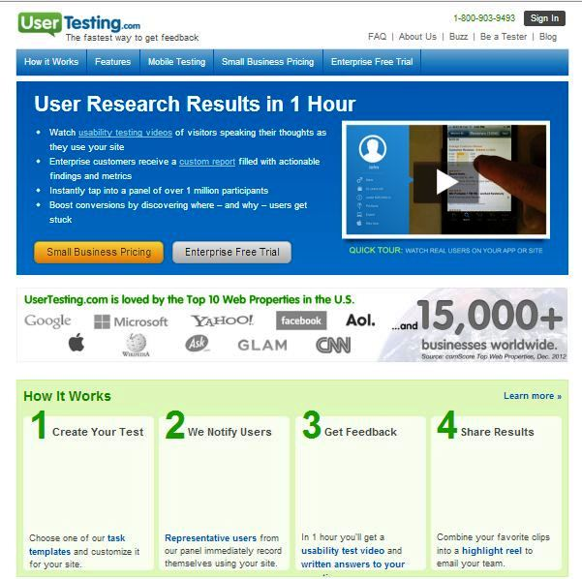

Сервис UserTesting предлагает более традиционные способы юзабилити - тестирования. Предоставьте сервису информацию о демографии посетителей (пол, возраст, страна, и т.п.), система выберет правильных пользователей для посещения вашего сайта.
В свою очередь, вы получите видео-ответ с информацией о том, что делал пользователь на сайте и даже с озвученными комментариями. Вы также получите письменный отчет о том, что пользователю понравилось или не понравилось, и что их заставило уйти с сайта.

Достоинства:
- качественный сервис;
- простая настройка;
- может быть использован для тестирования любого web-сайта, а не только своего;
- использование "Viddler" для видео, т.е.можно комментировать свое видео прямо во время просмотра;
- рекомендуется для тестирования больших и сложных сайтов.

Недостатки:
- не сможете задать личный вопрос в службу поддержки.

10. ClickTale (http://www.clicktale.com).
Аналогично сервису Userfly, ClickTale записывает действия посетителей сайта, включая клики, любые перемещения и ввод с клавиатуры. Еще одной возможностью является карта кликов (горячие и холодные зоны кликов), статистика форм и ссылок.
В ClickTale есть бесплатный тариф, с ограничением в 400 записей в месяц для одного домена. Некоторые из дополнительных возможностей в данном тарифе также ограничены, например, карта кликов доступна только для самой популярной страницы.

11. Five Second Test (http://fivesecondtest.com).
Бесплатный сервис юзабилити - тестирования, который предлагает 3 различных способа тестирования: "Классический", "Сравнительный" и "Симпатия".
В классическом тесте пользователю предлагается посмотреть на скриншот некоторое время, а затем задают вопрос о том, что больше всего запомнилось на шаблоне.
В сравнительном тесте, пользователя просят оценить 2 дизайна и сказать, какой из них им больше нравится. И в третьем тесте необходимо кликнуть на элемент, который больше всего привлекает пользователя на сайте.
Пользователю дается не более 5 секунд на просмотр скриншота. Кроме того, каждый тест имеет опцию "приватности", т.е. когда вы не хотите, чтобы шаблон для оценки был доступен всем подряд.

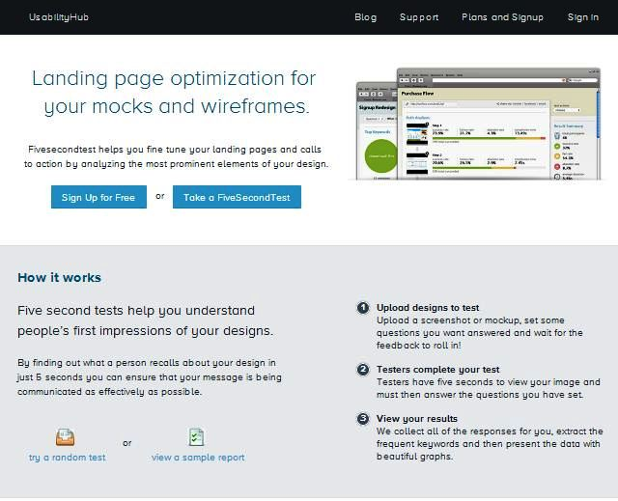

12. TechSmith Morae (http://www.techsmith.com/morae.html).
Предназначен для качественного и количественного тестирования web-сайтов и программного обеспечения в лабораторных условиях с модератором.
Эта программа умеет:
  - регистрировать низкоуровенвые события ОС (нажатия на клавиатуру, на мышку), высокорувневые действия (переходы по ссылкам в браузере);
  - регистрировать действия пользователя посредством записи всего, что происходит на экране монитора или в конкретном окне программы;
  - фиксировать эмоции пользователя по средством видеосъемки пользователя на цифровую или web - камеру;
  - добавлять своим комментарии по поводу действий или эмоций пользователя в режиме реального времени;
  - наблюдать за действиями пользователя и его изображением из любой точки земного шара, в которой есть высокоскоростное internet соединение с компьютером респондента;

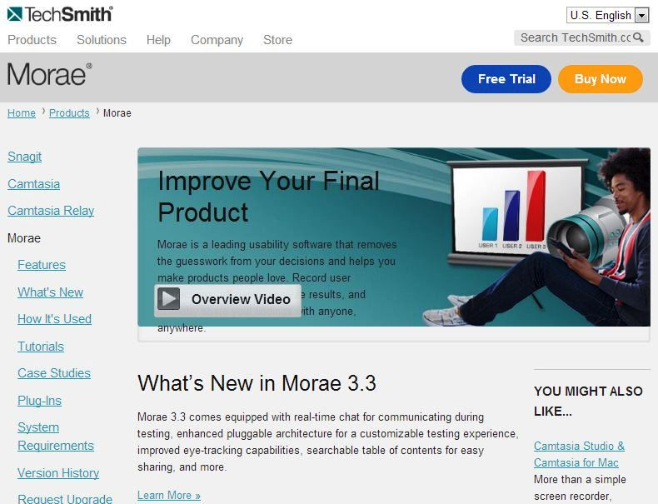

  - замерять различные метрики, например, время выполнения задачи;
  - создавать презентации в формате Windows Media Format с объединенными видеоизображением лица пользователя, записанным экраном, событиями клавиатуры, мыши и браузера, а также с комментариями наблюдателей.

13. Ethnio (http://ethn.io).
Предназначен для удаленного тестирования web-сайтов и программного обеспечения с модератором без регистрации эмоций пользователя.
Эта программа позволяет делать все то же самое что и Morae, кроме видео - съемки пользователя на цифровую или web - камеру. Кроме всего прочего, программное обеспечение такого типа позволяет нанимать респондентов "здесь - и - сейчас": как только посетитель заходит на сайт, ему показывается приглашение принять участие в юзабилити - тестировании. Если он изъявляет желание поучаствовать, то буквально в течение нескольких минут уже можно начинать тестовую сессию.
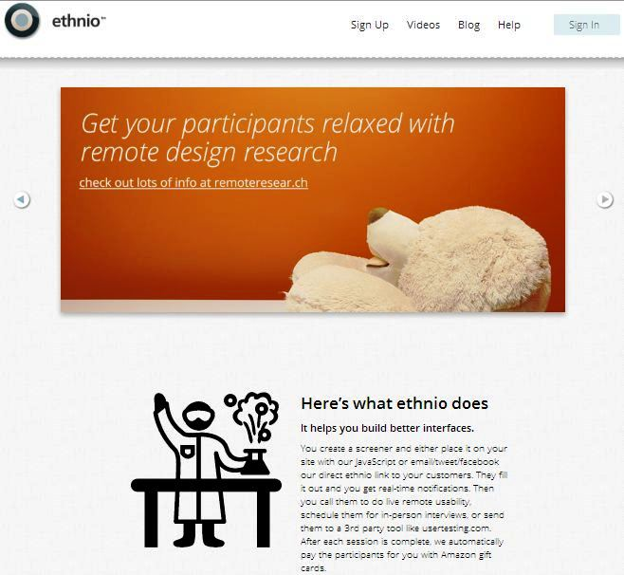

Пользователю на e-mail высылается приглашение в котором содержится ссылка на программу, которая должна быть установлена на его компьютере для регистрации событий и записи экрана. Эта программа удаляется по окончании тестовой сессии, возвращая компьютер респондента в изначальное состояние. Большим плюсом такого рода программ является их низкое, по сравнению с первым типом, требование к пропускной способности сети, так как транслируется только записанный экран или окно, но не видео - трафик с цифровой или web - камеры.

14. ClickDensity (http://www.clickdensity.com).
Это web - приложение фиксирует все клики посетителя на странице web-сайта. В результате получается своеобразная карта кликов, по которой можно судить о, например, популярности тех или иных функций или о проблемах в навигации.
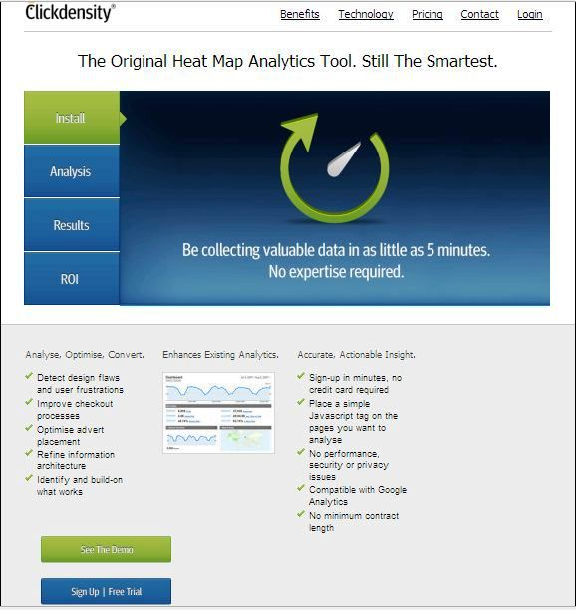

Кроме того существует еще целый класс программ, которые собирают всевозможную статистику посещений web-сайта. На основе такой информации можно сделать лишь поверхностные выводы, например, о том, что регистрационная форма не работает (так как статистика показала, например, что 80% пользователей покидают регистрацию, не доходя до последнего шага). Ярким примером таких программ является Google Analytics.
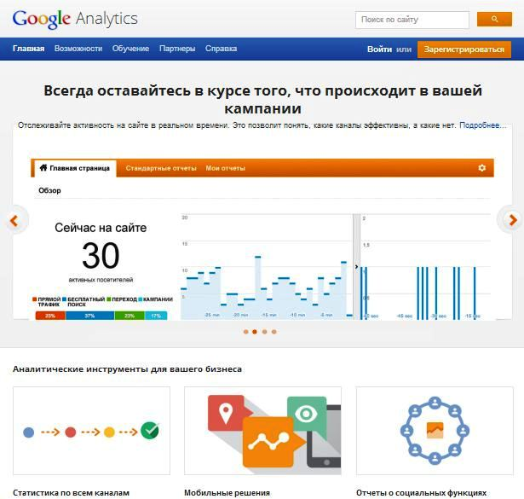

Для того, чтобы определить конкретные проблемы с регистрацией, необходимо проводить полноценное юзабилити - тестирование и привлекать к этому реальных пользователей.
Кроме программного обеспечения существуют и различные внешние устройства, которые позволяют:
- регистрировать движение глаз испытуемого по экрану монитора и по интерфейсу тестируемого программного продукта или web-сайта;
- отслеживать различные биометрические показатели, такие как: пульс, уровень расширения зрачков, проводимость кожи, мышечное напряжение.

Отчет по тестированию юзабилити

После проведения тестирования необходимо передать обнаруженные сведения заказчику. Как правило, лучшим средством для этого является более или менее формальный отчет. Чтобы отчет получился эффективным, помимо качественно проведенного тестирования, нужно учитывать несколько вещей, главной из которых является оптимальная структура отчета.
В общем виде оптимальной структурой отчета является:

1. Резюме.
Юзабилити - специалиста, по сути, нанимают для того, чтобы он объективно и методично ругал интерфейс. Однако перед руганью протестированный интерфейс стоит вежливо похвалить – зачем заранее портить впечатление заказчика от отчета? Тем более, что в любом интерфейсе есть хоть что-то хорошее. Конкретные формулировки благостных слов привести трудно, но общее впечатление, которое должно остаться при их прочтении, таково – интерфейс замечательный, но многое стоит улучшить, чтобы он стал просто великолепным.
Кроме того, резюме должно содержать номер версии продукта, кто и когда проводил тест.

2. Основные проблемы (интерфейсные проблемы, проявляющиеся по всему интерфейсу).

3. Частные проблемы (проблемы, проявляющиеся на отдельных экранах).
Все выявленные проблемы в процессе тестирования юзабилити нужно описывать в порядке убывания их важности. По возможности стоит также дать для каждой проблемы оценку (в баллах). Без этого заказчику будет тяжело оценить, что требует исправления в первую очередь, а что можно оставить на потом.
Если выявленная проблема подтверждается собранными количественными данными, обязательно упоминайте это в описании проблемы. В любом случае, обязательно пишите, у каких респондентов она проявилась.
Вместо того чтобы писать словами, на каких именно экранах обнаружены проблемы, используйте скриншоты, отмечая проблемные фрагменты именно на них. Если с вашей точки зрения одного скриншота достаточно, чтобы охарактеризовать проблему, ограничьтесь только им.
При написании этих частей отчета соблюдайте следующие правила:
- Независимо от того, насколько формально пишется отчет, он должен быть написан возможно более официальным языком. Не должно быть жаргонизмов, фамильярности и вообще разговорного стиля.
- Недопустимы отступления от стандартного глоссария (как правило, это глоссарий Microsoft (http://www.microsoft.com/Language/ru-ru/default.aspx).
- Интерфейсные объекты нужно именовать так же, как они именуются в системе, недопустимы ни сокращения, ни синонимы.
- Когда дело касается web-сайтов, следует писать "посетитель", когда речь идет о традиционном программном продукте или о web - интерфейсе, нужно писать "пользователь".
- Английские наименования, которых, увы, слишком много в отчетах, должны оставаться английскими, их недопустимо ни транскрибировать, ни, тем более, склонять (не "поиск на Яндексе", а "поиск на Yandex.ru).
- Не забывайте проверять орфографию! Полезно также попросить кого-нибудь прочесть отчет и отметить в нем непонятные места – заказчику они тоже будут непонятны.

Обратите также внимание на следующие соображения:
- Отчет нужен не для того чтобы обеспечить "солидность" тестирования, а для коммуникации с заказчиком. Бесполезно специально увеличивать объем отчета в надежде, что пухлая пачка бумаги более угодна заказчику. Качество коммуникации вашего отчета - первая предпосылка доверия к результатам юзабилити - тестирования.
- При утверждении отчета вы обязаны уклоняться от всех попыток заказчика дезавуировать результаты тестирования. Если заказчику что-то не нравится, он должен был ругаться раньше, когда утверждал тестовые сценарии и набор респондентов - результаты-то объективные. Напротив, вы должны проявлять максимальное уважение к мнению заказчика относительно проблем, выявленных при экспертной оценке, т.к. ее результаты ничем не подтверждены.

4. Количественные данные (если они собирались). Четких рекомендаций по представлению количественных данных дать невозможно, поскольку для каждой метрики нужно свое представление. Ограничусь тремя рекомендациями:
- для каждого типа данных создавайте отдельную таблицу, при этом в первую таблицу раздела складируйте данные по всем метрикам;
- если можно нарисовать график, рисуйте график. Для заказчика график бесполезен (заказчики, как показывает опыт, вообще не интересуются неинтерпретированными данными), но зато он полезен вам, так как, рисуя его, вы сможете лучше понять, почему результаты именно таковы;
- почти в любом тесте среди прочего измеряются успешность и количество ошибок.
Для этих метрик удобна таблица следующего вида:

Виктор П. | 3/4 | 1/13 | 1/4 | 0/4 | 1/2 | 1.2/5.4
Наталья Б. | 2/5 | 0/4 | 0 | 2/12 | 1/3 | 1/4.8
Сергей К. | 3/4 | 3/9 | 0/4 | 1/8 | 1/2 | 1.6/5.4
Елена Г. | 3/5 | 2/9 | 2/1 | 4/19 | 2/4 | 2.6/7.6
Среднее | 2.8/4.5 | 1.5/8.8 | 0.8/2.3 | 1.8/10.8 | 1.3/2.8

где по вертикали отложены респонденты, а по горизонтали - тестовые задания.
В каждой ячейке приведено количество человеческих ошибок (крупные и незначительные отдельно), цветами удобно отмечать проблематичные задания:
- одним цветом задания, от выполнения которых респонденты отказались;
- другим – задания, которые респонденты не смогли выполнить полностью;
- третьим – выполненные неправильно;
- четвертым цветом – задания, выполнить которые не удалось по техническим причинам (читай – "сервер лежал").
5. Приложение 1. Методика эксперимента и условия теста. Кратко описывается используемая методика эксперимента (лучше даже ничего не писать своего, а сослаться на какую-либо публикацию). Не забудьте описать условия, в которых проходило тестирование (место, оборудование и т.п.).
6. Приложение 2. Описание тестовых сценариев. Тестовые сценарии достаточно привести как есть.
7. Приложение 3. Описание респондентов. При описании респондентов нужно ограничиться их именами (без фамилий), возраста, опыта использования компьютера и частными их свойствами, которые, на ваш взгляд, повлияли на выполнение ими тестовых заданий (четких рекомендаций тут дать нельзя, но, например, если один из респондентов допустил заметно меньше ошибок, чем остальные, стоит попытаться объяснить этот феномен.

Принципы юзабилити

1. Правило 7 +/- 2 (Rule 7 + / - 2).
Психологи утверждают, что большинство людей может одновременно удерживать во внимании примерно семь (плюс-минус два) объектов.
Перегруженные меню или каталоги с сотнями позиций являются неудобными. Поэтому не следует размещать в навигации больше 7 пунктов.
С этой точки зрения сайт http://tutu.ru, безусловно, заслуживает хороших отзывов, поскольку основной функционал удалось разместить в шапке сайта, ограничиваясь 4 пунктами меню и выпадающим списком.
В то время как сайт http://rzd.ru - отличный пример того, как делать не надо. От количества разрозненной информации пестрит в глазах, хочется просто закрыть его и больше никогда не заходить.
Старайтесь акцентировать внимание на нескольких первостепенных объектах на странице, в меню и т.п.

2. Правило одной секунды (The rule of one second).
Еще 2-3 года назад это правило называлось "правилом двух секунд", но сейчас время изменилось.
Если пользователь ждет реакции на свои действия более секунды – он это замечает и начинает раздражаться.
Если пользователь ждет более двух секунд – он злится.
Ожидание более пяти секунд большинством пользователей воспринимается как "подвисание" приложения.

3. Правило трех кликов (The rule of three clicks).
Пользователь не хочет и не будет продираться сквозь непонятные бессмысленные многоуровневые меню, ведущие его в неизвестность.
Пользователь хочет, чтобы навигация была простой, как кирпич.
Число "три" в названии правила выбрано как "наиболее показательное", и не является догмой, однако если для выполнения простой задачи пользователю приходится делать 5-7 и более действий – это плохо. Что-то нужно менять.

4. Правило Фиттса (The Fitts rule).
Опубликованная Паулем Фиттсом в 1954 году модель движений человека, определяет время, необходимое для быстрого перемещения в целевую зону как функцию от расстояния до цели и размера цели.
Метафорически правило можно объяснить так: легче указать на зажигалку, чем на спичку. Но указать на утес или огромный дирижабль одинаково просто. Легче всего щелкнуть по самой большой кнопке, это не обязательно будет самая важная кнопка. Именно из-за этого заблуждения во множестве интерфейсов пользователей кнопки подтверждения просто огромные.
5. Правило 80/20 (Pareto Principle).
Это правило также известно как "принцип Парето" ("20% действий приносят 80% результата; остальные 80% действий дают всего лишь 20% результата"). Правильно выбрав минимум самых важных действий, можно быстро получить значительную часть от планируемого полного результата, при этом дальнейшие улучшения неэффективны и могут быть неоправданны.
В случае юзабилити web-ориентированных приложений это правило предписывает определить те "20%" аудитории сайта, которые дадут "80%" результата (достижения цели сайта), и оптимизировать юзабилити для нужд этих "20%".
80% посетителей используют только 20% предложенной информации (что, опять же, напоминает нам о необходимости сокращения всего ненужного

6. Правило перевернутой пирамиды (The rule of inverted pyramid).
Этого принципа придерживается сам гуру юзабилити, Якоб Нильсен.
Суть этого правила состоит в том, чтобы помещать в самом начале информационного блока итоговый вывод, за которым следуют ключевые моменты, а завершаться наименее важной для читателей информацией. Это позволяет пользователю максимально быстро получать информацию, оценивать ее и либо погружаться в более подробное рассмотрение, либо переходить к следующему информационному блоку.

7. Принцип удовлетворенности (The principle of satisfaction).
Пользователю далеко не всегда нужно самое лучшее, их больше интересует "то, что их устроит".
Иными словами: если пользователь быстро нашел удовлетворившее его решение – он остается доволен.
Даже если при этом существует решение, которое лучше найденного, но требует более сложной схемы достижения результата.

8. Эффект ссылки на себя (The Self-Reference Effect).
Этот эффект особенно важен при создании текстов для web, поскольку может значительно улучшить связь между автором и читателем. Вещи, связанные с нашим собственным опытом, мы запоминаем лучше, чем те, которые с нами не связаны. К примеру, после прочтения статьи люди лучше запоминают персонажей, истории или факты, с которыми они были как-то связаны.

Психология в юзабилити

1. Синдром утенка (Baby-Duck-Syndrome). (*)
Огромное значение для пользователя имеет его первый опыт работы с некоторым классом приложений.
Как правило, пользователи привязываются к первоначальному, хорошо изученному ими дизайну, и судят остальные по тому, насколько они похожи на него. То есть, пользователи предпочитают старые системы, похожие на те, которые они уже знают, и крайне не любят остальные.
Данная проблема часто возникает в web-дизайне, пользователи, привыкшие к старому интерфейсу, очень не комфортно чувствуют себя в новой структуре сайта.
Это правило следует учитывать и при редизайне сайта (можно потерять старых клиентов).
(*) В эксперименте, проводимом с гусями (!) птенцы воспринимали первый увиденный ими предмет как "маму-гусыню" и сильно привязывались к нему.

2. Баннерная слепота (Banner blindness).
Опытные пользователи ("интернетчики со стажем") инстинктивно игнорируют все, что так или иначе напоминает банеры или иную рекламу.
У всех пользователей есть четко выработанные схемы, которыми они неустанно следуют, выполняя различные действия в сети. В поисках нужной информации, они фокусируют свое внимание именно на тех частях страницы, где эта информация может быть расположена, к примеру, текстовый контент. А красочные, анимированные баннеры игнорируются полностью.
Поэтому если вы решили разместить что-то полезное, но оформить это "в рекламном стиле", оно многими останется незамеченным.

3. Эффект неопределенности (Zeigarnik effect - Эффект Зейгарник).
Психологический эффект, заключающийся в том, что человек лучше запоминает прерванные занятия, чем завершенные.
Этот эффект часто используют в рекламе: задавая посетителям интересные или провокационные вопросы, рекламщики таким образом принуждают к чтению материала или клику по ссылке. Этот эффект очень эффективен в маркетинге. Читатели лучше запомнят, о чем была реклама, и даже мелкие детали будут отложены в памяти более четко и точно.

4. Принципы восприятия форм.
4.1 Закон близости утверждает, что когда мы видим набор объектов, объекты, расположенные ближе друг к другу, мы распознаем как группу.
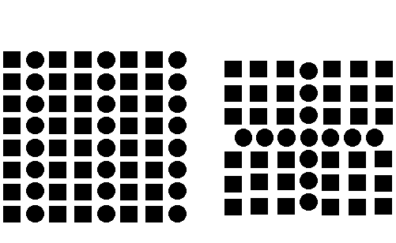

4.2 Закон сходства утверждает, что сходные объекты человек подсознательно группирует.

4.3 Закон содержательности утверждает, что один и тот же объект может играть важную роль в одном визуальном поле и быть частью фона в другом.


4.4 Закон симметрии утверждает, что мы склонны воспринимать симметричные объекты как один объект.
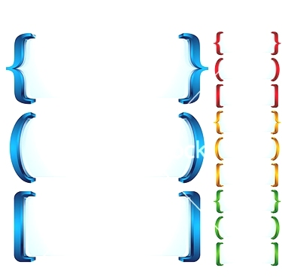
4.5 Закон смыкания утверждает, что люди склонны объединять объекты, которые на самом деле едиными не являются.
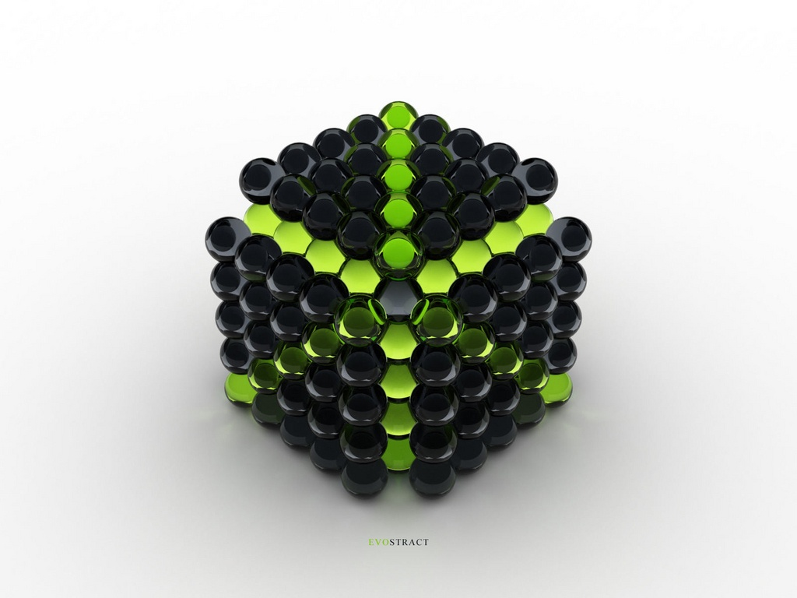

8-мь золотых правил хорошего интерфейса

В результате исследований взаимодействия человека и компьютера Бен Шнейдерман составил набор правил, которые следует учитывать при создании сайтов и разработке многих других типов интерфейсов.
- Стремитесь к логичности;
- Для опытных пользователей должен быть быстрый способ (сокращения, горячие клавиши, макросы);
- Должна быть информативная обратная связь;
- Диалог должен быть законченным;
- Обработка ошибок должна быть простой;
- Должен быть простой способ отмены действий;
- Пользователь должен чувствовать, что все под его контролем;
- Как можно меньше загружайте кратковременную память.

Особенности оформления и дизайна

Огромную важность имеют принципы расположения основных элементов на странице. Пользователь не должен искать ссылки для перехода на следующую страницу, разбираться в главном меню, он должен просто кликать. При создании или доработке страницы надо ориентироваться именно на удобство для посетителей. Здесь можно провести аналогию с рабочим местом.
Когда все вещи лежат на своих местах, то рука автоматически сама тянется за нужным предметом. Если же на столе беспорядок, то для того, чтобы найти необходимую вещь, приходится копаться и тратить время. Четкая и ясная организация страницы поможет пользователям легко ориентироваться на сайте.
- Все основные элементы меню сайта и ссылки должны быть доступны без прокрутки вниз.
- Ссылки на другие страницы должны четко и ясно сообщать пользователям, куда они ведут.
- Используйте визуальные выделения для важных ссылок – это поможет пользователям вовремя обратить на них внимание и не искать их по всей странице.
- Избегайте сложного и вычурного дизайна. При концентрации на коммерческих задачах удобство важнее красоты, в этом случае аккуратные лаконичные сайты гораздо лучше работают, чем те, на которых много дизайнерских изысков.
- Большое количество анимированных элементов, баннеров и ссылок путает пользователей и отвлекает от целевых ссылок. Также обилие навязчивой рекламы часто вызывает раздражение у посетителей.
- Логотип web-сайта всегда должен представлять собой ссылку на главную страницу.
- Навигационные ссылки, которые представлены в виде картинок, обязательно должны иметь комментарий, разъясняющий посетителю, куда он попадёт.
- Посетитель должен легко отыскать ссылку на электронный архив информации.
- Все картинки должны иметь свой комментарий. Это необходимо для того, чтобы пользователь при наведении курсива на картинку, смог увидеть всплывающую подсказку с комментарием. А также, если у посетителя в браузере отключена графика, то он всё равно будет в курсе того, какая картинка должна здесь находиться.
- Если на Вашем сайте предлагается что-нибудь скачать, то обязательно следует указать размер этого файла.
- Ставьте навигационные блоки на все страницы. Если имеются подразделы, то навигационные блоки следует поставить и на них. Это сократит время, необходимое для поиска информации.
- На странице сайта не должно быть ссылок на эту же самую страницу.
- Если на сайте имеется несколько разделов, то нужно создать карту ресурса. Для большей наглядности карту можно сделать древовидной.
- Если сайт – это информационный ресурс, на котором много информации, то нужно установить срипт поиска по сайту.
При соблюдении этих рекомендаций сайт уже станет удобнее. Основная цель специалиста по юзабилити – сделать страницы такими, чтобы при сканировании взглядом посетитель, находясь на сайте впервые, смог сразу разобраться в его структуре.

